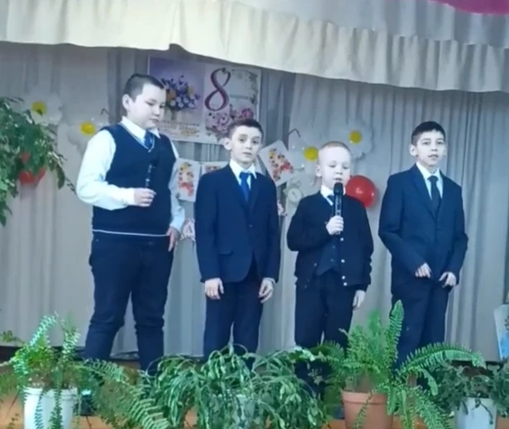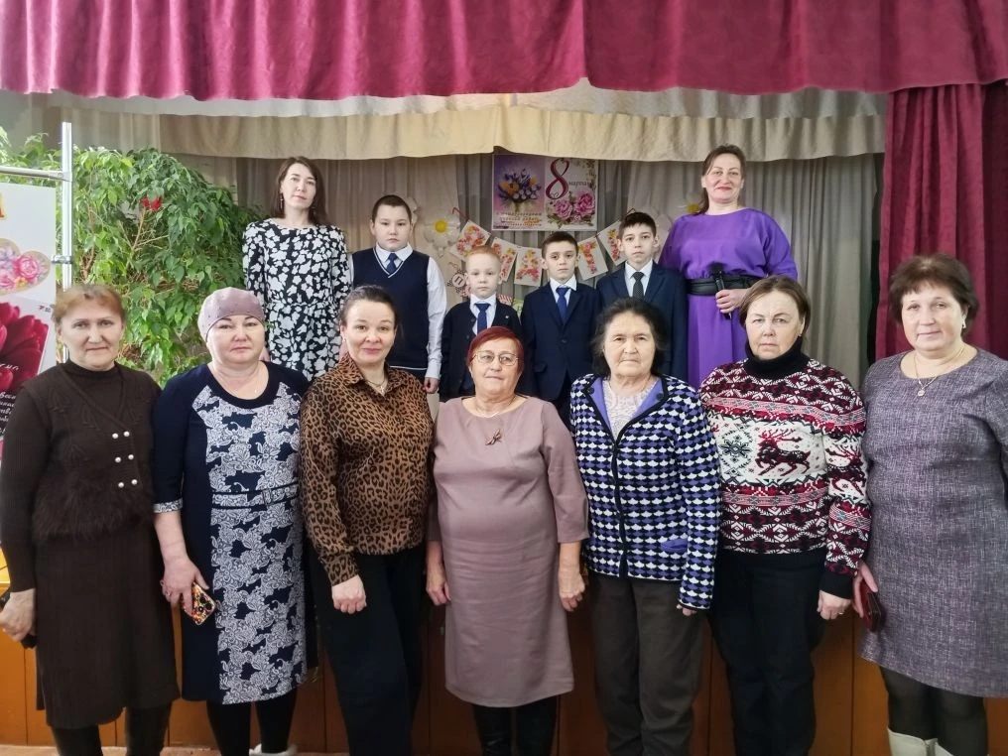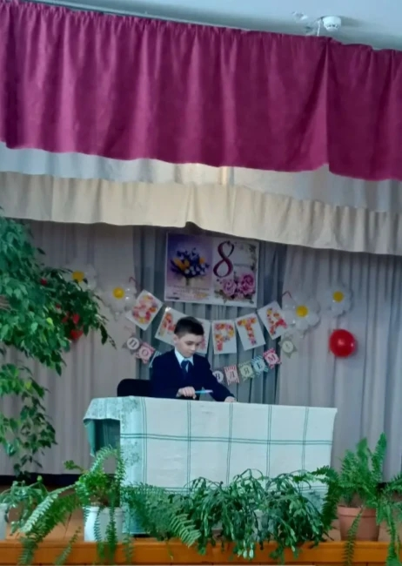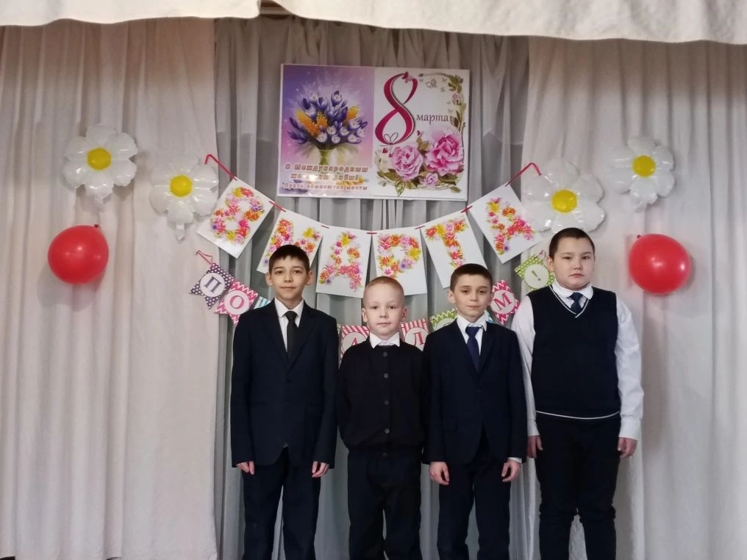
Сегодня Верхне-Матакская начальная школа совместно с сельским клубом провели замечательный концерт , посвященный Международному женскому дню 8 марта. Программа концерта была насыщенной и разнообразной.

